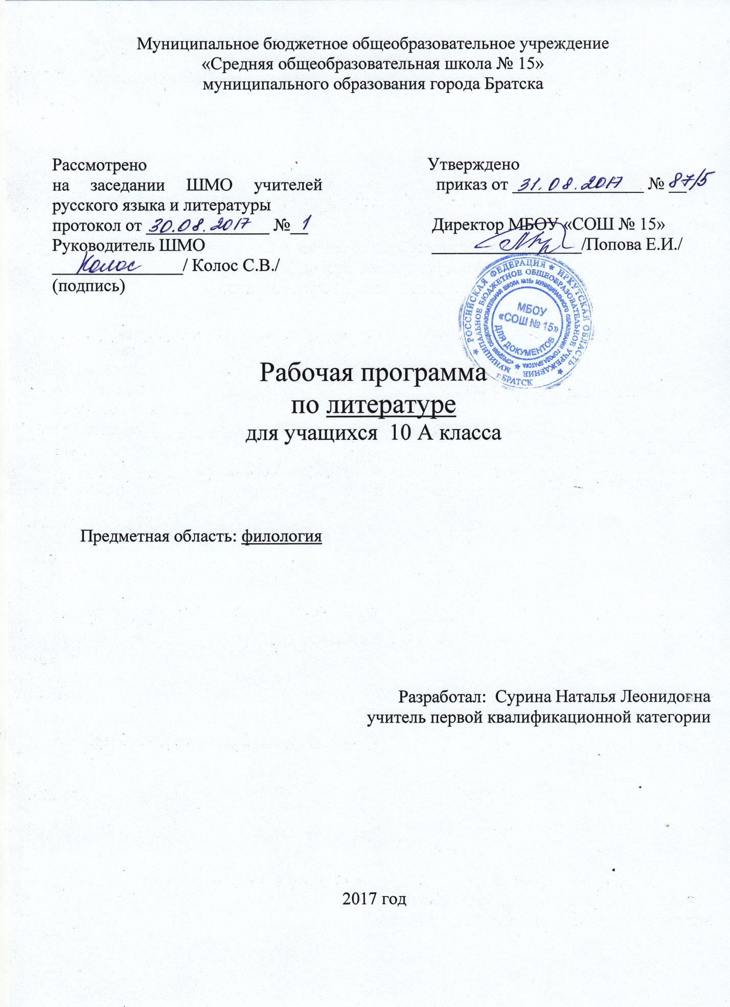

Пояснительная записка

Рабочая программа по литературе составлена на основе федерального компонента государственного образовательного стандарта основного общего образования ( 2004 г. с изменениями на 23.05.2015 г.) и примерной программы основного общего образования по литературе.
Изучение литературы в основной школе направлено на достижение следующих целей:
- воспитание духовно развитой личности, готовой к самопознанию и самосовершенствованию, способной к созидательной деятельности в современном мире; формирование гуманистического мировоззрения, национального самосознания, гражданской позиции, чувства патриотизма, любви и уважения к литературе и ценностям отечественной культуры;
- развитие представлений о специфике литературы в ряду других искусств; культуры читательского восприятия художественного текста, понимания авторской позиции, исторической и эстетической обусловленности литературного процесса; образного и аналитического мышления, эстетических и творческих способностей учащихся, читательских интересов, художественного вкуса; устной и письменной речи учащихся;
- освоение текстов художественных произведений в единстве формы и содержания, основных историко-литературных сведений и теоретико-литературных понятий; формирование общего представления об историко-литературном процессе;
- овладение умениями чтения и анализа художественных произведений с привлечением базовых литературоведческих понятий и необходимых сведений по истории литературы; выявления в произведениях конкретно-исторического и общечеловеческого содержания; грамотного использования русского литературного языка при создании собственных устных и письменных высказываний;
- совершенствование умений анализа и интерпретации литературного произведения как художественного целого в его историко-литературной обусловленности с использованием теоретико-литературных знаний; написания сочинений различных типов; поиска, систематизации и использования необходимой информации, в том числе в сети Интернета.

Задачи:
- сформировать представление о художественной литературе как искусстве слова и ее месте в культуре страны и народа;
- сознать своеобразие и богатство литературы как искусства;
- освоить теоретические понятия, которые способствуют более глубокому постижению конкретных художественных произведений;
- овладеть знаниями и умениями, которые помогут глубокой и доказательной оценке художественных произведений и их выбору для самостоятельного чтения;
- воспитать культуру чтения, сформировать потребность в чтении;
- использовать изучение литературы для повышения речевой культуры, совершенствования собственной устной и письменной речи.

Содержание программы

Русская литература XIX века

А.С. Пушкин. Стихотворения: «Погасло дневное светило...», «Свободы сеятель пустынный…», «Подражания Корану» (IX.«И путник усталый на Бога роптал…»), «Элегия» («Безумных лет угасшее веселье...»), «...Вновь я посетил...», а также три стихотворения по выбору. Поэма «Медный всадник».
М.Ю. Лермонтов. Стихотворения: «Молитва» («Я, Матерь Божия, ныне с молитвою...»), «Как часто, пестрою толпою окружен...», «Валерик», «Сон» («В полдневный жар в долине Дагестана…»), «Выхожу один я на дорогу...», а также три стихотворения по выбору.

Н.В. Гоголь. «Петербургские повести»

А.Н. Островский. Драма «Гроза»
И.А. Гончаров. Роман «Обломов» (с анализом фрагментов).
И.С. Тургенев. Роман «Отцы и дети»

Ф.И. Тютчев. Стихотворения: «Silentium!», «Не то, что мните вы, природа...», «Умом Россию не понять…», «О, как убийственно мы любим...», «Нам не дано предугадать…», «К. Б.» («Я встретил вас – и все былое...»), а также три стихотворения по выбору.

А.А. Фет. Стихотворения: «Это утро, радость эта…», «Шепот, робкое дыханье…», «Сияла ночь. Луной был полон сад. Лежали…», «Еще майская ночь», а также три стихотворения по выбору.

А.К. Толстой. «Слеза дрожит в твоем ревнивом взоре...», «Против течения», «Государь ты наш батюшка...»

Н.А. Некрасов. Стихотворения: «В дороге», «Вчерашний день, часу в шестом…», «Мы с тобой бестолковые люди...», «Поэт и Гражданин», «Элегия» («Пускай нам говорит изменчивая мода...»), «ОМуза! я у двери гроба…», а также три стихотворения по выбору.
Поэма «Кому на Руси жить хорошо».

Н.С. Лесков. «Тупейный художник»

М.Е. Салтыков-Щедрин. «История одного города» (обзор).

Ф.М. Достоевский. Роман «Преступление и наказание».

Л.Н. Толстой. Роман-эпопея «Война и мир».

А.П. Чехов. Рассказы: «Студент», «Ионыч», а также два рассказа по выбору.
Рассказы: «Человек в футляре», «Дама с собачкой» (только для образовательных учреждений с русским языком обучения).
Пьеса «Вишневый сад».

Тематическое планирование

№п/п | Наименование разделов и тем | Кол-во часов | Из них
 |  |  | Контро-  льные работы | Развитие речи | Практические работы | Экскурсии
1 | Введение. | 3ч
2 | А.С. Пушкин. | 10ч |  | 1ч
3 | М.Ю. Лермонтов. | 10ч |  | 1ч
4 | Н.В. Гоголь. | 8ч |  | 1ч
5 | Обзор русской литературы 2 половины 19 века. | 1ч
6 | И.А.Гончаров. | 4ч |  | 1ч
7 | А.И.Островский. | 6ч |  | 1ч
8 | И.С.Тургенев. | 8ч | 1ч | 1ч
9 | Ф.И.Тютчев. А.А.Фет. | 6ч | 1ч
10 | А.К.Толстой. | 1ч
11 | Н.А.Некрасов. | 8ч |  | 1ч
12 | М.ЕСалтыков-Щедрин. | 3ч
13 | Л.Н.Толстой. | 13ч |  | 1ч
14 | Ф.М.Достоевский. | 7ч |  | 1ч
15 | Н.С.Лесков. | 3ч
16 | А.П.Чехов. | 7ч | 1ч
17 | Зарубежная литература. Литература народов России. | 4ч
 | Итого | 102ч | 3 ч | 9 ч

Календарно-тематическое планирование
№ урока | Тема урока | Количество часов | Дата | Примечание
1 | 1 полугодие  Введение.Русская литература 19 в. в контексте мировой культуры | 1ч | 04.09
2-  3 | Классицизм, сентиментализм, романтизм.  Поэтические предшественники А. С. Пушкина: Г. Р. Державин, В. А. Жуковский | 2ч | 05.09-07.09
4 | А. С. Пушкин. Жизнь и творчество. Гуманизм лирики | 1ч | 11.09
5 | Романтическая лирика Пушкина периода южной и Михайловской ссылок. | 1ч | 12.09
6 | Тема поэта и поэзии в лирике Пушкина. | 1ч | 14.09
7 | Эволюция темы свободы и рабства в лирике А. С. Пушкина. | 1ч | 18.09
8-9 | Философская лирика Пушкина . Тема жизни и смерти | 2ч | 19.09/21.09
10 | Петербургская повесть А.С. Пушкина. Тема «маленького человека» в поэме «Медный всадник». | 1ч | 25.09
11-  12 | Образ Петра I как царя преобразователя в поэме «Медный всадник».  Социально-философские проблемы поэмы «Медный всадник» | 2ч | 26.09/28.09
13 | Повторение романа «Евгений Онегин» Письменная работа. | 1ч | 02.10
14 | М. Ю. Лермонтов. Жизнь и творчество. Основные темы и мотивы лирики | 1ч | 03.10
15 | Молитва как жанр в лирике М.Ю.Лермонтова | 1ч | 05.10
16-  17 | Тема жизни и смерти в лирике поэта М.Ю.Лермонтова.  Анализ стихотворений «Валерик», «Сон», «Завещание». Чтение наизусть | 2ч | 09.10/10.10
18-  19 | Философские мотивы лирики М.Ю.Лермонтова.  Мечта о гармоничном и прекрасном в мире человеческих отношений. | 2ч | 12.10/16.10
20-  21 | Адресаты любовной лирики поэта.  Сочинение по творчеству М.Ю. Лермонтова. | 2ч | 17.10/19.10
22 | Образ Демона в творчестве поэта. «Демон». «Мой демон». | 1ч | 23.10
23 | Повторение романа «Герой нашего времени» | 1ч | 24.10
24-25 | Н. В. Гоголь. Жизнь и творчество. Романтические произведения: «Вечера на хуторе…». Сборник «Миргород». | 2ч | 29.10/09.11
26 | «Петербургские повести».Образ «маленького человека» в «Петербургских повестях. | 1ч | 13.11
27 | Н. В. Гоголь. «Невский проспект» Образ Петербурга. Обучение анализу эпизода. | 1ч | 14.11
28 | Правда и ложь, реальность и фантастика в повести «Невский проспект». | 1ч | 16.11
29 | Повторение поэмы «Мертвые души».Тест | 1ч | 20.11
30 | Н. В. Гоголь «Портрет» Место повести в сборнике «Петербургские повести». | 1ч | 21.11
31 | Сочинение по творчеству Н.В.Гоголя. | 1ч | 23.11
32 | Обзор русской литературы 2 половины 19 века. Её основные проблемы, темы. | 1ч | 27.11
33 | И. А. Гончаров. Жизнь и творчество. Роман «Обломов» и его место в трилогии | 1ч | 28.11
34 | Обломов – «коренной народный наш тип». Диалектика характера Обломова. | 1ч | 30.11
35 | «Обломов» как роман о любви. Авторская позиция и способы ее выражения в романе. | 1ч | 04.12
36 | «Что такое обломовщина?» Роман в русской критике. | 1ч | 05.12
37 | А. И. Островский. Жизнь и творчество. Традиции русской драматургии. | 1ч | 07.12
38-  39 | Драма «Гроза» . История создания, система образов, приемы раскрытия героев.  Драма «Гроза».Конфликт. Смысл названия. | 2ч | 11.12/12.12
40 | Город Калинов и его обитатели. Изображение «жестоких нравов» «тёмного царства». | 1ч | 14.12
41 | Протест Катерины против «темного царства». Нравственная проблематика пьесы. | 1ч | 18.12
42 | Споры критиков вокруг драмы «Гроза». | 1ч | 19.12
43 | Сочинение по драме «Гроза».  И. С. Тургенев. Жизнь и творчество. «Записки охотника». | 1ч | 21.12
44 | И. С. Тургенев – создатель русского романа. История создания романа. | 1ч | 25.12
45 | Базаров – герой своего времени. Духовный конфликт героя. | 1ч | 26.12
46 | «Отцы» и «дети» в романе «Отцы и дети» | 1ч | 28.12
47 | Любовь в романе «Отцы и дети».Тест | 1ч | 15.01
48 | Анализ эпизода «Смерть Базарова». Споры в критике вокруг романа «Отцы и дети» | 1ч | 16.01
49 | Сочинение по творчеству И.С.Тургенева. | 1ч | 18.01
50 | Контрольная работа по роману»Отцы и дети» | 1ч | 22.01
51-52 | Ф.И. Тютчев. Жизнь и творчество. Единство мира и философия природы в его лирике. | 2ч | 23.01/25.01
53 | Человек и история в лирике Тютчева | 1ч | 29.01
54 | Любовная лирика Ф. Тютчева. Любовь как стихийная сила и «поединок роковой…». | 1ч | 30.01
55 | А. А.Фет. Жизнь и творчество. Жизнеутверждающее начало в лирике природы | 1ч | 01.02
56 | Любовная лирика Фета. Гармония и музыкальность поэтической речи. | 1ч | 05.02
57 | Чтение наизусть. А. К. Толстой. Жизнь и творчество. Основные темы, мотивы и образы поэзии А. К. Толстого. | 1ч | 06.02
58 | Н.А. Некрасов. Жизнь и творчество. Социальная трагедия народа в городе и деревне. | 1ч | 08.02
59 | Героическое и жертвенное в образе разночинца-народолюбца. | 1ч | 12.02
60 | Н.А.Некрасов о поэтическом труде. «Элегия», «Поэт и Гражданин». Анализ стихотворения. | 1ч | 13.02
61 | Тема любви в лирике Некрасова, её психологизм и бытовая конкретизация. | 1ч | 15.02
62 | «Кому на Руси жить хорошо»: замысел, история создания, композиция поэмы. | 1ч | 19.02
63 | Образы крестьян и помещиков в поэме. Дореформенная и пореформенная Россия в поэме. | 1ч | 20.02
64 | Образы народных заступников в поэме «Кому на Руси жить хорошо». | 1ч | 22.02
65 | Особенности языка поэмы. Фольклорное начало в поэме. | 1ч | 26.02
66 | М. Е. Салтыков-Щедрин. Личность и творчество. Проблематика и поэтика сказок Щедрина. | 1ч | 27.02
67-68 | Обзор романа Салтыкова-Щедрина «История одного города». Образы градоначальников. | 2ч | 01.03/05.03
69 | Л.Н. Толстой. Жизнь и судьба. Этапы творческого пути. | 1ч | 06.03
70 | Народ и война в «Севастопольских рассказах» Л.Н.Толстого. | 1ч | 08.03
71 | История создания романа «Война и мир». Особенности жанра, образ автора. | 1ч | 12.03
72-73 | Духовные искания Болконского и Пьера Безухова. | 2ч | 13.03/15.03
74 | Женские образы в романе «Война и мир». | 1ч | 26.03
75 | Семья Ростовых и семья Болконских. | 1ч | 27.03
76-77 | Тема народа в романе «Война и мир». | 2ч | 29.03/02.04
78 | Кутузов и Наполеон. | 1ч | 03.04
79-80 | Проблемы истинного и ложного в романе «Война и мир». | 2ч | 05.04/09.04
81 | Анализ эпизода из романа «Война и мир». | 1ч | 10.04
82 | Ф. М. Достоевский. Жизнь и судьба. Этапы творческого пути. | 1ч | 12.04
83 | Образ Петербурга в русской литературе. Петербург Достоевского. | 1ч | 16.04
84-85 | История создания романа «Преступление и наказание». «Маленькие люди» в романе. Проблема социальной несправедливости и гуманизм писателя. | 2ч | 17.04/19.04
86 | Духовные искания интеллектуального героя и способы их выявления. Теория Раскольникова. Истоки бунта. | 1ч | 23.04
87 | «Двойники» Раскольникова. | 1ч | 24.04
88 | Значение образа Сони Мармеладовой в романе. Роль эпилога. | 1ч | 26.04
89 | Н.С. Лесков. Жизнь и творчество. Повесть «Очарованный странник» и ее герой Иван Флягин. Поэтика названия повести «Очарованный странник». Особенности жанра. Фольклорное начало в повествовании. | 1ч | 30.04
90 | Рассказ «Тупейный художник». Необычность судеб и обстоятельств. Нравственный смысл рассказа. | 1ч | 03.05
91 | Катерина Кабанова и Катерина Измайлова (По пьесе Островского «Гроза» и рассказу Лескова «Леди Макбет Мценского уезда»). | 1ч | 07.05
92 | А. П. Чехов. Жизнь и творчество. Особенности рассказов 80- 90х годов. «Человек в футляре» | 1ч | 08.05
93 | Проблематика и поэтика рассказов 90х годов. «дом с мезонином», «Студент», «Дама с собачкой», «Слу4чай из практики», «Черный монах». | 1ч | 10.05
94 | Душевная деградация человека в рассказе «Ионыч». | 1ч | 14.05
95 | Особенности драматургии А.П.Чехова. | 1ч | 15.05
96 | «Вишневый сад»: история создания, жанр, система образов. Разрушение дворянского гнезда. | 1ч | 17.05
97 | Символ сада в комедии «Вишневый сад». Своеобразие чеховского стиля. | 1ч | 21.05
98 | Промежуточная аттестация. Итоговая контрольная работа за курс 10 класса | 1ч | 22.05
99 | К. Хетагуров. Жизнь и творчество. Сборник «Осетинская лира». Изображение тяжелой жизни осетинского народа. | 1ч | 24.05
100-101 | «Вечные» вопросы в зарубежной литературе. Романтизм, реализм и символизм в произведениях Ги де Мопассана, Г.Ибсена, А. Рембо(по выбору). | 2ч
102 | Итоговый урок. Нравственные уроки русской литературы 19 века. Рекомендации к чтению на лето. | 1ч

Требования к уровню подготовки учащихся по литературе
за курс 10 класса

Знать/понимать:
- образную природу словесного искусства;
- содержание изученных литературных произведений;
- основные факты жизни и творчества писателей-классиков XIX века;
- основные закономерности историко-литературного процесса и черты литературных направлений;
- основные теоретико-литературные понятия.
Уметь:
- воспроизводить содержание литературного произведения;
- анализировать и интерпретировать художественное произведение, используя сведения по истории и теории литературы (тематика, проблематика, нравственный пафос, система образов, особенности композиции, изобразительно-выразительные средства языка, художественная деталь); анализировать эпизод (сцену) изученного произведения, объяснять его связь с проблематикой произведения;
- соотносить художественную литературу с общественной жизнью и культурой; раскрывать конкретно-историческое и общечеловеческое содержание изученных литературных произведений; выявлять «сквозные темы» и ключевые проблемы русской литературы; соотносить произведение с литературным направлением эпохи;
- определять род и жанр произведения;
- выявлять авторскую позицию;
- выразительно читать изученные произведения (или их фрагменты), соблюдая нормы литературного произношения;
- аргументировано формулировать своё отношение к прочитанному произведению;
- писать рецензии на прочитанные произведения и сочинения разных жанров на литературные темы;
Использовать приобретённые знания и умения в практической деятельности и повседневной жизни для:
1)создания связного текста (устного и письменного) на необходимую тему с учётом норм литературного языка;
2) участия в диалоге или дискуссии;
3)самостоятельного знакомства с явлениями художественной культуры и оценки их эстетической значимости;
4)определения своего круга чтения и оценки литературных произведений.

